Approvazione del progetto integrale di selvicoltura, gestione neofite invasive, infrastrutture di allacciamento e infrastrutture di lotta antincendio nei boschi a protezione della linea FART e della strada cantonale per le tratte da Solduno a Ponte Brolla e da Intragna a Camedo nel territorio comunale di Locarno e Centovalli, e lo stanziamento di un credito di 2'632’600 franchi quale sussidio cantonale, rispettivamente l’autorizzazione alla spesa di 4'225'800 franchi quale sussidio complessivo cantonale e federale.

INDICE

1. Compendio 2
2. Introduzione 3
3. Interventi previsti 4
4. Benefici ambientali del progetto 7
5. Licenze edilizie 8
6. Ente esecutore 8
7. Preventivo di spesa 9
8. Piano di finanziamento 12
9. Relazione con le linee direttive e con il piano finanziario 12
10. Conclusioni 13

Signora Presidente,
signore e signori deputati,

con il presente messaggio il Consiglio di Stato sottopone al Parlamento per approvazione il disegno di Decreto legislativo concernente il finanziamento di un progetto integrale per la realizzazione degli interventi necessari alla cura del bosco di protezione a monte della linea FART e della strada cantonale per le tratte da Solduno a Ponte Brolla (nel Comune di Locarno) e da Intragna a Camedo (nel Comune di Centovalli), tenendo conto dei danni causati dall’incendio avvenuto a fine marzo 2022 a Verdasio e dei relativi primi interventi urgenti di messa in sicurezza eseguiti tra il 2022 ed il 2023.

Compendio
Il presente messaggio riguarda un importante progetto integrale nei boschi a protezione della linea FART e della strada cantonale per le tratte da Solduno a Ponte Brolla e da Intragna a Camedo nel territorio comunale di Locarno e Centovalli, per la cura di 258 ettari (ha) di bosco di protezione, tramite tagli di ceduazione, tagli di rinnovamento, tagli di sicurezza, diradi, gestione alvei e piantagioni.

Il progetto prevede anche la gestione delle neofite invasive, la costruzione di una vasca di pescaggio per la lotta contro gli incendi di bosco di 27 mc con il relativo serbatoio di 100 mc a Rivöra sopra Corcapolo, l’aggiunta di 2 idranti, la creazione di semplici piazze per la posa di vasche antincendio mobili e la sistemazione di una strada comunale di interesse forestale (tratta di 90 ml) sopra Corcapolo. È inoltre prevista la messa in sicurezza di terrazzamenti in bosco, la sistemazione di sentieri e di piazzali d’esbosco e piccoli interventi di manutenzione di opere di premunizione (barriere paramassi e reti in aderenza, sottomurazioni ed ancoraggi) nell’ambito degli interventi selvicolturali.

Gli interventi mirano a garantire la continuità della funzione protettiva del bosco a favore della sicurezza delle infrastrutture sottostanti.

Il progetto integrale si svilupperà sull’arco di 15 anni (2024 - 2038), con un investimento totale di 5'377'000 franchi. I lavori riguardanti le infrastrutture (in modo particolare vasca e serbatoio antincendio e sistemazione strada d’interesse forestale) saranno realizzati nei primi anni.

Il progetto è promosso dalle Ferrovie Autolinee Regionali Ticinesi - FART SA in collaborazione con la Divisione delle costruzioni e la Sezione forestale. La Divisione delle costruzioni ha funto da committente per la fase di progettazione iniziale (studio preliminare), mentre la progettazione definitiva e l’esecuzione dei lavori è curata dalle FART SA.

I lavori saranno finanziati da Cantone e Confederazione nella misura dell’80% per i lavori selvicolturali e del 70% per la gestione delle neofite, le infrastrutture di allacciamento e antincendio. I costi restanti rimarranno a carico dei tre partner del progetto in base ad una chiave di riparto definita in una specifica convenzione (ratificata dalla Risoluzione governativa n° 5936 del 1 dicembre 2021) secondo la seguente suddivisione: FART (45%), Divisione delle costruzioni (45%) e SES (10%) e saranno anche in parte coperti dal ricavato della vendita del legname.

Introduzione
Il piano forestale cantonale (PFC), che funge da base pianificatoria cantonale a livello forestale, e l’inventario federale dei boschi con funzione protettiva (SilvaProtect), costituiscono le premesse cantonali e federali per la gestione e la cura dei boschi di protezione. Il PFC è formalmente vincolante per le autorità. Il progetto integrale oggetto del presente messaggio è stato allestito nel rispetto di queste basi pianificatorie e applicando i principi del manuale “Continuità nel bosco di protezione e controllo dell’efficacia” (NAiS), edito dall’Ufficio federale dell’ambiente, delle foreste e del paesaggio (UFAFP), Berna 2005.

Tutti i boschi del perimetro di studio sono inseriti nel catasto dei boschi di protezione Silvaprotect con protezione diretta e indiretta (n° 412-4, 416-4, 417-4, 420-4, 423-4, 424-4, 425-4, 426-4, 428-4, 429-4, 431-4, 432-4, 435-4, 436-4, 437-4, 443-4). Data la loro ubicazione, questi boschi proteggono direttamente abitati e vie di comunicazione da colate di fango, erosioni superficiali e caduta sassi, e sono di grande importanza per la regolazione del regime idrico dei torrenti. All’interno della superficie boschiva considerata non sono segnalati oggetti di rilievo negli inventari naturalistici federali e cantonali e delle aree protette gestiti dall’Ufficio natura e paesaggio, e nemmeno zone di divieto di caccia. Da notare che nel comparto Solduno - Ponte Brolla è presente un’importante popolazione di Cistus salvifolius, specie prioritaria a livello nazionale ed è pertanto indispensabile che gli interventi selvicolturali tengano conto di questa presenza sia per non danneggiarla, sia per favorire il suo sviluppo.

Il perimetro di studio preso in esame ha una superficie boschiva complessiva di 1’272 ha, di cui 45 ha nella tratta tra Solduno e Ponte Brolla (Comune di Locarno), e 1’227 ha nella tratta tra Intragna e Camedo (Comune di Centovalli, frazioni di Borgnone e Intragna). Sulla base dei comparti con uguale obiettivo (secondo il metodo NAiS) e dei 189 popolamenti rilevati, sono state delimitate 11 unità di trattamento:

- boschi pionieri
- latifoglie miste adulte
- latifoglie miste con particolare funzione protettiva
- roverine e castagneti da giovani a maturi
- roverine e castagneti con particolare funzione protettiva
- faggete adulte e mature
- piantagioni da giovani a mature
- piantagioni con particolare funzione protettiva
- abetine adulte
- alvei
- boschi con particolare funzione protettiva toccati dall’incendio 2022

Interventi previsti
Nell’ambito del progetto sono previsti sia interventi selvicolturali che interventi tecnici.

Per quanto concerne la componente selvicolturale il progetto propone degli interventi nel bosco di protezione su una superficie effettiva totale di 258 ettari. I lavori sono previsti sull’arco di 15 anni e suddivisi in tre tappe distinte.

Per quanto concerne gli interventi tecnici principali (vasca e serbatoio antincendio, strada d’interesse forestale e piazzale d’esbosco di Verdasio), nell’ambito della procedura edilizia i proprietari hanno dato il loro consenso all’esecuzione degli interventi.

Nei seguenti piani sono indicate le aree degli interventi selvicolturali e le infrastrutture principali previste per l’accessibilità e l’antincendio:

a) Tratta Solduno – Ponte Brolla

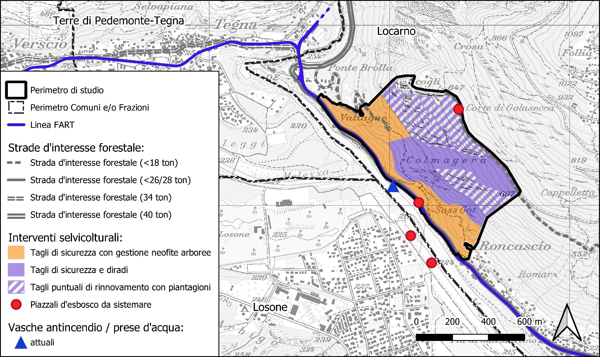

b) Tratta Intragna - Camedo

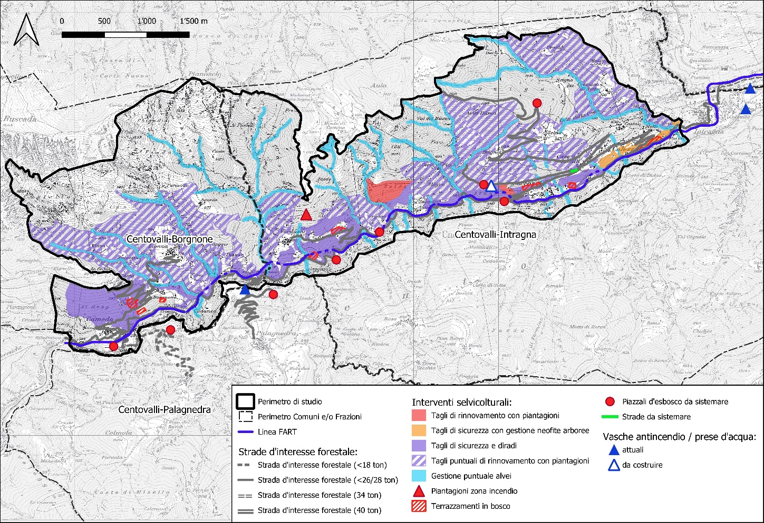

Interventi selvicolturali e gestione neofite
Per l’allestimento del progetto si è tenuto conto dei principi generali del NAiS (Nachhaltigkeit und Erfolgskontrolle im Schutzwald) o meglio detto “Continuità nel bosco di protezione e controllo dell’efficacia”. L’Ufficio federale dell’ambiente (UFAM) esige infatti che si faccia uso delle direttive NAiS in tutti i boschi con funzione protettiva (inventario federale SilvaProtect) per un utilizzo mirato ed efficiente dei mezzi finanziari messi a disposizione dagli enti sussidianti e destinati alla cura del bosco. Questo strumento tecnico permette di migliorare e garantire, con interventi di cure minime, la continuità della funzione protettiva svolta dai boschi in funzione dello stato auspicato in base al pericolo naturale preponderante ed alla stazione forestale. Quando si parla di continuità nei boschi di protezione dobbiamo immaginare un popolamento strutturato in modo tale da mantenere in modo durevole la funzione di protezione. Ciò significa che questi soprassuoli devono comprendere tutti gli stadi di sviluppo (piante giovani, medie e adulte) distribuiti omogeneamente su tutta la superficie interessata, così che nel tempo si possano prelevare gli alberi maturi senza destabilizzare l’equilibrio ecologico e strutturale del bosco. Le attuali caratteristiche del comparto boschivo preso in esame non soddisfano infatti lo stato minimo richiesto dalla stazione di riferimento (secondo NaiS), soprattutto per composizione e mescolanza, stabilità e rinnovazione. L’evoluzione del popolamento tra 10 e 50 anni, senza interventi, tende a peggiorare distanziandosi sempre più dal profilo minimo della stazione richiesto per adempiere alla funzione di protezione.

Grazie agli interventi selvicolturali minimi previsti, come ad esempio tagli di ceduazione, sicurezza e rinnovazione nel rispetto delle esigenze in base al pericolo principale presente (frane, fenomeni erosivi, caduta sassi), sarà possibile migliorare la stabilità dei popolamenti di fustaie e ringiovanirli, garantendo quindi sul medio-lungo termine la loro funzione di protezione. In generale si preferiranno le latifoglie rispetto alle conifere, che andranno ridotte soprattutto se non in stazione, il tutto senza destabilizzare i popolamenti. In alcuni casi è necessaria anche la piantagione di specie arboree autoctone adatte alle relative stazioni forestali. La gestione selvicolturale degli alvei e delle loro sponde sarà importante dove è necessaria la prevenzione di smottamenti a riduzione del rischio che il legname sradicato portato a valle crei danni o contribuisca alla creazione di serre.

Complessivamente si prevedono interventi selvicolturali su una superficie effettiva di 258 ha e il prelievo di 12’150 mc di legname, che corrisponde ad una media di circa 47 mc/ha. L’esbosco del legname in stanga sarà effettuato principalmente tramite elicottero. I lavori di taglio ed esbosco del legname sono previsti su un periodo di 15 anni. A supporto degli interventi selvicolturali, nella tratta da Solduno a Ponte Brolla e nell’imbocco delle Centovalli sono previsti interventi di gestione delle neofite invasive e in generale sono previsti alcuni interventi tecnici accessori (messa in sicurezza puntuale di terrazzamenti in bosco, sistemazione di sentieri, manutenzione di opere di premunizione come barriere paramassi e reti in aderenza, sottomurazioni ed ancoraggi).

La prima tappa degli interventi (periodo 2024 - 2028; superficie 82 ettari) interessa i comparti più urgenti da risanare, in particolare si prevedono interventi a ridosso della linea FART e della strada cantonale (tagli di sicurezza e gestione neofite), interventi di rinnovamento di popolamenti maturi e instabili con le relative piantagioni, interventi di piantagione nella zona colpita dall’incendio 2022 a Verdasio.

Infrastrutture di allacciamento (accessibilità forestale)
L’allacciamento dei boschi considerati nell’ambito del progetto è eterogeneo. Alcune zone sono ben allacciate grazie alla presenza di strade forestali o di interesse forestale, altre zone sono molto discoste e l’unico accesso è garantito da sentieri pedestri o da teleferiche. Il comparto tra Solduno e Ponte Brolla è ben accessibile nella parte alta grazie alla presenza di una strada forestale, mentre l’ostacolo principale per l’esbosco del legname è rappresentato dalla linea elettrica della SES. Il comparto tra Intragna e Camedo è ben accessibile sopra Calezzo e Corcapolo grazie alla presenza di due strade forestali, mentre da Corcapolo a Camedo il bosco è accessibile solo grazie alle strade cantonali e vi è un’importante presenza di funi e ostacoli aerei che rappresentano degli ostacoli per la lavorazione del bosco ed il recupero del legname. Le strade forestali si trovano generalmente in buono stato; è necessario però il consolidamento dell’imbocco alla strada forestale “Acquacalda”.

In generale i piazzali di deposito utilizzabili per l’esbosco del legname sono di piccole dimensioni, spesso utilizzati per altri scopi e quasi sempre posizionati a basse quote. Rappresentano un’eccezione i piazzali d’esbosco situati lungo le strade forestali sopra Calezzo e Corcapolo. Da notare che l’ampliamento del piazzale sotto Verdasio è già stato in buona parte eseguito in concomitanza con i lavori urgenti di sistemazione della frana di Camedo, avvenuta nell’estate del 2020.

Per quanto riguarda le infrastrutture di allacciamento forestale si propongono i seguenti interventi:
- Ampliamento piazzale d’esbosco sotto Verdasio per facilitare l’esbosco nel comparto di Verdasio (licenza di costruzione cresciuta in giudicato). Da notare che l’opera è già stata parzialmente realizzata nell’ambito dei lavori di sistemazione della frana di Camedo. Si prevede un ulteriore investimento per la sistemazione finale;
- Sistemazione dell’imbocco della strada forestale “Acquacalda” sopra Corcapolo (licenza di costruzione cresciuta in giudicato).

Per questi lavori verrà considerata un’interessenza forestale del 100% per il calcolo dei contributi cantonali e federali.

Lotta agli incendi boschivi

Il catasto degli incendi boschivi indica che negli ultimi decenni le superfici a progetto sono state toccate da numerosi eventi di rilievo; gli incendi più importanti si sono manifestati in zona di Lionza (Saorèe), Corcapolo (Rivöra) e Ponte Brolla (Vattagne e Colmagera) e, tra il 23 e il 30 marzo 2022, a Verdasio; durante quest’ultimo evento di grande rilievo è stata toccata ed in parte danneggiata una superficie boschiva di circa 82 ha. Come prese d’acqua attuali per il supporto aereo si segnalano il lago di Palagnedra, e diverse pozze fluviali in località Golino e Ponte Brolla. In seguito all’incendio del 2022 a Verdasio ci si è inoltre resi conto dell’importanza della presenza di semplici piazze in bosco per la posa delle vasche antincendio mobili a supporto delle azioni di spegnimento sul terreno.

Per quanto riguarda le infrastrutture di lotta contro gli incendi di bosco si propongono i seguenti interventi:
- Realizzazione di una nuova vasca di pescaggio per la lotta contro gli incendi di bosco di 27 mc con serbatoio da 100 mc in località Rivöra alla fine della strada forestale “Acquacalda” sopra Corcapolo (licenza di costruzione cresciuta in giudicato);
- Realizzazione, tramite scavo con piccoli mezzi meccanici, di semplici piazze di circa 25 m² per la posa di vasche temporanee per la lotta contro gli incendi;
- Posa di 2 idranti a colonna per la lotta agli incendi con allacciamento all’acquedotto comunale “provvisorio” situato lungo la strada cantonale a Corcapolo.

Benefici ambientali del progetto
Gli effetti sulla biodiversità
Il progetto integrale è improntato prevalentemente alla cura del bosco di protezione. La cura di questi boschi aumenterà la mescolanza e avvantaggia la presenza di specie arboree di valore attualmente meno rappresentate.

La gestione degli organismi alloctoni invasivi
Nella fascia altitudinale collinare fino agli 800 m s.m. circa è necessario prevedere degli interventi regolari di gestione delle neofite arboree e arbustive invasive principali che presumibilmente proveranno a colonizzare le superfici appena trattate o che in parte già sono presenti, e cioè: Ailanto, Buddleia, Prunus serotina, Palma di Fortune e Paulownia. I lavori previsti sono in sostanza cercinature, e la gestione di polloni e dei ricacci.

Le misure di adattamento ai mutamenti climatici
Il comparto è senza dubbio soggetto a dei cambiamenti vegetazionali a seguito del verosimile cambiamento climatico. La vegetazione collinare si spingerà sempre più in alto a scapito delle specie resinose più sensibili all’aumento delle temperature; i boschi di montagna oggi dominati da conifere saranno quindi in futuro sempre più popolati da latifoglie. Nell’ambito delle cure selvicolturali la scelta della giusta mescolanza di specie arboree ha sempre più importanza. Nel caso specifico si favoriranno le latifoglie già presenti e autoctone. A livello di piantagioni si inizierà anche ad introdurre puntualmente, i base alle più attuali esperienze, essenze dell’area mediterranea meglio adattate al clima del futuro.

Bosco e selvaggina
La rinnovazione del bosco nell’area di progetto non sembra attualmente soffrire in modo eccessivo della presenza degli ungulati. Va però detto che fino ad oggi non erano mai stati realizzati grossi progetti di rinnovazione del bosco, progetti che spesso mettono in risalto questa problematica. Nelle più recenti piantagioni puntuali realizzate dopo l’incendio di Verdasio, si sono però potuti constatare i primi danni da morsicatura. Per questo motivo le piantagioni che verranno realizzate dovranno essere provviste di protezione per non compromettere la possibilità di sviluppo delle giovani piantine. Nell’ambito del progetto è poi prevista la realizzazione di due superfici di controllo per verificare in modo scientifico l’effetto della presenza della selvaggina.

Licenze edilizie
- Il progetto di realizzazione di una nuova vasca di pescaggio per la lotta contro gli incendio di bosco di 27 mc con serbatoio da 100 mc in località Rivöra alla fine della strada forestale “Acquacalda” sopra Corcapolo ha ottenuto la licenza di costruzione in data 25.10.2022.
- Il progetto di sistemazione dell’imbocco della strada forestale “Acquacalda” sopra Corcapolo ha ottenuto la licenza di costruzione in data 25.10.2022.
- Il progetto di ampliamento piazzale d’esbosco sotto Verdasio (parzialmente già realizzato) ha ottenuto la licenza di costruzione in data 09.11.2022.

Ente esecutore
Le Ferrovie Autolinee Regionali Ticinesi - FART SA fungono da Ente esecutore.

Il 77% circa del bosco situato nel perimetro di studio è di proprietà patriziale (Patriziato di Intragna, Golino e Verdasio, Patriziato di Borgnone, Comunella del Patriziato di Intragna, Golino e Verdasio e del Patriziato di Borgnone, Comunella dei Borghesi di Locarno e del Patriziato di Solduno), mentre il 23% è di altre proprietà (di cui una minima parte di Confederazione, Cantone, Comuni e FART).

I proprietari boschivi interessati dagli interventi verranno informati sugli intendimenti operativi per mezzo di una lettera personalizzata con richiesta di autorizzazione a procedere prima dell’approvazione dei progetti definitivi di ogni singola tappa. Si ricorda che conformemente alla Legge cantonale sulle foreste, art. 22, il Consiglio di Stato, nell’interesse della conservazione del bosco e del mantenimento delle sue funzioni, può obbligare il proprietario a tollerare la gestione.

Preventivo di spesa

Interventi selvicolturali nei boschi di protezione
Gli interventi selvicolturali riguardano un volume di lavoro lordo di 4'619'000 franchi, così sintetizzato:

Descrizione | Importi
Installazione cantiere | fr. | 252’000.00
Creazione della foresta | fr. | 136’900.00
Protezione della rinnovazione | fr. | 358'900.00
Cure selvicolturali | fr. | 178’200.00
Taglio del bosco | fr. | 1'005’100.00
Esbosco del legname | fr. | 981’700.00
Lavorazione del legname sul piazzale d’esbosco | fr. | 128’300.00
Opere tecniche | fr. | 288'000.00
Imprevisti (8%) | fr. | 266’328.00
Lavori a regia | fr. | 202’000.00
Indennità intemperie (1%) | fr. | 35'954.28
IVA per opere da impresario forestale (7.7%)* | fr. | 295'170.44
Progettazione e direzione lavori (12%) | fr. | 455'691.36
IVA per progettazione e direzione lavori (7.7%)* | fr. | 35'088.23
Arrotondamento | fr. | -332.31
Totale | fr. | 4'619'000.00
*) L’aumento dell’aliquota IVA (+0.4%) che entrerà in vigore il 1° gennaio 2024 è compresa negli imprevisti

I costi all’ettaro di superficie effettiva trattata (258 ha) ammontano a 17'903 franchi.

Viene proposto un sussidio forestale complessivo di Cantone e Confederazione massimo dell’80%, così strutturato (Legge cantonale sulle foreste, art. 31c, cpv. 1):
- Cantone: 52.07% di 4'619’000 franchi pari a 2'405’200 franchi;
- Confederazione: 5'000 franchi per ettaro di superficie d’influenza, corrispondente al 27.93% di 4'619’000 franchi pari a 1’290'000 franchi sulla base della superficie totale trattata di 258 ettari prevista nel progetto. Una minore superficie degli interventi comporterà di conseguenza una riduzione proporzionale del contributo federale (nella misura di 5'000 franchi per ettaro di superficie d’influenza non realizzata) nell’ambito del consuntivo finale della terza tappa tenuto conto della superficie effettivamente realizzata nelle tappe precedenti.
I ricavi forfettari della vendita del legname andranno a parziale copertura dei costi residui del progetto integrale (selvicoltura, infrastrutture di allacciamento e antincendio, gestione neofite invasive). Gli interventi selvicolturali saranno eseguiti di principio in 3 tappe di 5 anni sull’arco di 15 anni, così riassunte:
- la prima tappa nel periodo 2024-2028 riguarda una superficie d’intervento di circa 82 ettari per un costo preventivato di 1’750’000 franchi;
- la seconda tappa nel periodo 2029-2033 riguarda una superficie d’intervento di circa 110 ettari per un costo preventivato di 2’109’000 franchi;
- la terza tappa, nel periodo 2034-2038 riguarda una superficie d’intervento di circa 66 ettari per un costo preventivato di 760’000 franchi;
I lavori selvicolturali previsti nella prima tappa, periodo 2024-2028, sono già stati elaborati sotto forma di un progetto definitivo e possono essere realizzati senza la necessità di presentare un ulteriore progetto più approfondito. Tenuto conto che nel tempo le condizioni del bosco possono modificarsi, gli interventi selvicolturali previsti nella seconda e nella terza tappa verranno rivalutati prima dell’esecuzione dei lavori e i relativi progetti definitivi dovranno essere approvati nell’ambito del credito concesso, tramite una risoluzione governativa allestita dalla Sezione forestale cantonale.

Gestione neofite invasive
La gestione delle neofite invasive riguardano un volume di lavoro lordo di 300'000 franchi, così sintetizzato:

Descrizione | Importi
Lavori a regia - gestione neofite | fr. | 246'000.00
Progettazione e direzione lavori (12%) | fr. | 29'520.00
Imprevisti (8%) | fr. | 2’361.60
IVA (7.7%)* | fr. | 21'396.88
Arrotondamento | fr. | 721.52
Totale | fr. | 300'000.00
*) L’aumento dell’aliquota IVA (+0.4%) che entrerà in vigore il 1° gennaio 2024 è compresa negli imprevisti

Proponiamo un sussidio forestale complessivo di Cantone e Confederazione del 70% (Legge cantonale sulle foreste, art. 31c, cpv. 1) di 300'000 franchi, pari a 210'000 franchi cosi ripartito:

Il progetto è già stato elaborato con un grado di dettaglio sufficiente per essere realizzato senza la necessità di presentare un ulteriore progetto più approfondito.

Infrastrutture di allacciamento (accessibilità forestale)
Le infrastrutture di allacciamento riguardano un volume di lavoro lordo di 163'000 franchi, così sintetizzato:

 | Sistemazione finale piazzale d’esbosco Verdasio |  | Sistemazione dell’imbocco della strada forestale
Descrizione |  | Importi |  | Importi
Lavori a regia | fr. | 16’500.00 | fr. | 11’400.00
Impianto di cantiere | fr. | 0.00 | fr. | 10'300.00
Fosse di scavo | fr. | 0.00 | fr. | 21’925.00
Opere di calcestruzzo armato | fr. | 0.00 | fr. | 33’680.00
Pavimentazioni | fr. | 0.00 | fr. | 31'160.00
Progettazione e direzione lavori (12%) | fr. | 1’980.00 | fr. | 13’000.00
Imprevisti (10%)* | fr. | 198.00 | fr. | 11’000.00
IVA (7.7%) | fr. | 1'438.21 | fr. | 10'199.81
Arrotondamento | fr. | -116.21 | fr. | 335.19
Totale | fr. | 20’000.00 | fr. | 143’000.00
*) L’aumento dell’aliquota IVA (+0.4%) che entrerà in vigore il 1° gennaio 2024 è compresa negli imprevisti

Proponiamo un sussidio forestale complessivo di Cantone e Confederazione del 70% (Legge cantonale sulle foreste, art. 31c, cpv. 1) di 163'000 franchi pari a 114’100 franchi cosi ripartito:

Il progetto è già stato elaborato con un grado di dettaglio sufficiente per essere realizzato senza la necessità di presentare un ulteriore progetto più approfondito.

Lotta agli incendi boschivi
Le infrastrutture per la lotta antincendio riguardano un volume di lavoro lordo di 295'000.-- franchi, così sintetizzato:

 | Piazzuole e idranti |  | Realizzazione vasca e serbatoio antincendio
Descrizione |  | Importi |  | Importi
Lavori a regia (incl. fornitura idranti) | fr. | 54’000.00 | fr. | 9’225.00
Impianto di cantiere | fr. | 0.00 | fr. | 10'200.00
Fosse di scavo | fr. | 0.00 | fr. | 24’270.00
Opere di calcestruzzo armato | fr. | 0.00 | fr. | 75’560.00
Condotte e impermeabilizzazione | fr. | 0.00 | fr. | 54’900.00
Progettazione e direzione lavori (12%) | fr. | 6’480.00 | fr. | 21’000.00
Imprevisti (10%) | fr. | 648.00 | fr. | 17’000.00
IVA (7.7%)* | fr. | 4'706.86 | fr. | 16'335.94
Arrotondamento | fr. | +165.14 | fr. | +509.06
Totale | fr. | 66’000.00 | fr. | 229’000.00
*) L’aumento dell’aliquota IVA (+0.4%) che entrerà in vigore il 1° gennaio 2024 è compresa negli imprevisti

Proponiamo un sussidio forestale complessivo di Cantone e Confederazione del 70% (Legge cantonale sulle foreste, art. 31c, cpv. 1) di 295'000 franchi pari a 206’500 franchi cosi ripartito:

Il progetto è già stato elaborato con un grado di dettaglio sufficiente per essere realizzato senza la necessità di presentare un ulteriore progetto più approfondito.

Piano di finanziamento
La spesa totale preventivata ammonta a 5'377’000 di franchi ed è supportata dal seguente piano di finanziamento:

 | Selv. | Neofite | Allacc. | Lotta  incendio | Totale
 | [fr.] | [fr.] | [fr.] | [fr.] | [fr.] | [%]
Cantone | 2’405’200.00 | 90’000.00 | 48'900.00 | 88'500.00 | 2’632'600.00 | 48.96%
Confederazione | 1'290’000.00 | 120’000.00 | 65'200.00 | 118'000.00 | 1'593'200.00 | 29.63%
FART (45%), Divisione costruzione (45%) e SES (10%) | 620'050.00 | 90’000.00 | 48’900.00 | 88'500.00 | 847'450.00 | 15.76%
Ricavo forfettario legname | 303’750.00 | 0.00 | 0.00 | 0.00 | 303’750.00 | 5.65%
Totale | 4'619'000.00 | 300’000.00 | 163’000.00 | 295'000.00 | 5'377'000.00 | 100.00%

L’ente esecutore, in qualità di committente, assicura la gestione del progetto sotto la supervisione della Sezione forestale.

Alla Sezione forestale è data facoltà tramite risoluzione governativa, nei limiti dell’ammontare del credito concesso, di aggiornare il piano di finanziamento tra selvicoltura, gestione neofite invasive, allacciamenti e lotta agli incendi boschivi durante le fasi esecutive del progetto.

Relazione con le linee direttive e con il piano finanziario
La spesa lorda preventivata per un importo di 5’377’000 franchi, di cui 2'632'600 franchi quale quota parte cantonale, è prevista nel piano finanziario del settore 55 (Economia forestale).

Essa non comporta alcuna modifica a livello di personale.

Lo stanziamento del credito proposto con l’allegato decreto legislativo richiede l’approvazione da parte della maggioranza assoluta dei membri del Gran Consiglio (cfr. art. 5 cpv. 3 LGF).

Il sussidio cantonale di 2'632’600 franchi a favore della FART SA va a carico delle seguenti voci contabili:

  - per le opere selvicolturali per il trattamento del bosco di protezione (ID 7a-1, IP 1.1) il sussidio cantonale andrà a carico del CRB 741, conto 56200014 “Contributi cantonali per selvicoltura”, WBS 741 51 4836 (PF 551 2 1) per un importo di 2'405’200 franchi;
  - per la gestione delle neofite invasive (ID 7a-3, IP 3.1) il sussidio cantonale andrà a carico del CRB 741, conto 562000014 “Contributi cantonali per selvicoltura (protezione del bosco)”, WBS 741 51 6805 (PF 551 2 2) per un importo di 90’000 franchi;
  - per le infrastrutture di allacciamento (ID 7a-2, IP 2.1) il sussidio cantonale andrà a carico del CRB 741, conto 56200012 “Contributi cantonali per strade forestali”, WBS 741 51 1822 (PF 551 2 3) per un importo di 48’900 franchi;
  - per le infrastrutture antincendio (ID 7a-2, IP 2.1) il sussidio cantonale andrà a carico del CRB 741, conto 56200014 “Contributi cantonali per strade forestali”, WBS 741 51 7804 (PF 551 2 4) per un importo di 88’500 franchi;

Il sussidio federale di 1'593’200 franchi sarà riversato in uscita, alla FART SA dalle seguenti voci contabili:

  - per le opere selvicolturali per il trattamento del bosco di protezione (ID 7a-1, IP 1.1) il sussidio federale sarà riversato in uscita dal CRB 741, conto 57200016 “Contributi federali settore forestale”, WBS 741 55 1010 per un importo di 1’290’000 franchi;
  - per la gestione delle neofite invasive (ID 7a-3, IP 3.1) il sussidio federale sarà riversato in uscita dal CRB 741, conto 57200016 “Contributi federali settore forestale”, WBS 741 55 1010 per un importo di 120’000 franchi;
  - per le infrastrutture di allacciamento (ID 7a-2, IP 2.1) il sussidio federale sarà riversato in uscita dal CRB 741, conto 57200016 “Contributi federali settore forestale”, WBS 741 55 1010 per un importo di 65’200 franchi;
  - per le infrastrutture di lotta antincendio ID 7a-2, IP 2.1) il sussidio federale sarà riversato in uscita dal CRB 741, conto 57200016 “Contributi federali settore forestale”, WBS 741 55 1010 per un importo di 118’000 franchi.

Conclusioni
Sulla base delle considerazioni esposte nel presente messaggio, vi invitiamo a voler approvare il presente decreto legislativo volto a concedere un sussidio complessivo di 4'225’800 franchi di cui 2'632’600 franchi quale sussidio cantonale e 1'593’200 franchi quale sussidio federale, a favore delle Ferrovie Autolinee Regionali Ticinesi - FART SA, per il progetto integrale (selvicoltura, infrastrutture di allacciamento e antincendio, gestione neofite invasive) nei boschi a protezione della linea FART e della strada cantonale per le tratte da Solduno a Ponte Brolla e da Intragna a Camedo nel territorio comunale di Locarno e Centovalli.

Vogliate gradire, signora Presidente, signore e signori deputati, l'espressione della nostra massima stima.

Per il Consiglio di Stato

Il Presidente: Raffaele De Rosa
Il Cancelliere: Arnoldo Coduri

Disegno di

Decreto legislativo
concernente l’approvazione del progetto integrale di selvicoltura, gestione neofite invasive, infrastrutture di allacciamento e infrastrutture di lotta antincendio nei boschi a protezione della linea FART e della strada cantonale per le tratte da Solduno a Ponte Brolla e da Intragna a Camedo, lo stanziamento di un credito di 2'632’600 franchi quale sussidio cantonale e l’autorizzazione alla spesa di 4'225’800 franchi quale sussidio complessivo cantonale e federale
del ....................

Il Gran Consiglio
della Repubblica e Cantone del Ticino

visto il messaggio del Consiglio di Stato n. 8289 del 14 giugno 2023,

decreta:

Art. 1
È approvato il progetto integrale di selvicoltura, gestione neofite invasive, infrastrutture di allacciamento e infrastrutture di lotta antincendio per la realizzazione degli interventi necessari alla cura del bosco a protezione della linea FART e della strada cantonale per le tratte da Solduno a Ponte Brolla e da Intragna a Camedo.

Art. 2
¹È accordato un sussidio cantonale di 2'632’600 franchi alla Società per le Ferrovie Autolinee Regionali Ticinesi (FART) SA, per il sussidiamento degli interventi previsti nell’ambito del progetto integrale di selvicoltura, gestione neofite invasive, infrastrutture di allacciamento e infrastrutture di lotta antincendio nel bosco a protezione della linea FART e della strada cantonale per le tratte da Solduno a Ponte Brolla e da Intragna a Camedo.
²Il contributo federale a favore della FART SA ammonta a 1'593’200 franchi.

Art. 3
Il sussidio cantonale è iscritto al conto degli investimenti del Dipartimento del territorio, Sezione forestale.

Art. 4
I lavori saranno eseguiti sotto la supervisione del Dipartimento del territorio, per il tramite della Sezione forestale.

Art. 5
I sussidi saranno versati in base alle liquidazioni debitamente approvate dalla Sezione forestale e saldate.

Art. 6
La Società per le Ferrovie Autolinee Regionali Ticinesi (FART) SA si impegna alla realizzazione completa dei lavori progettati e a garantire in futuro interventi regolari, volti ad assicurare a lungo termine la sicurezza del territorio.

Art. 7
¹Il presente decreto legislativo sottostà a referendum facoltativo.
²Esso entra in vigore immediatamente.

Superficie totale (258 ha): superficie tagli di rinnovamento con piantagioni (11 ha) + superficie tagli di sicurezza con gestione neofite (22 ha) + superficie tagli di sicurezza e diradi (108 ha) + superficie gestione alvei (111 ha) + superficie tagli puntuali parzialmente con piantagioni (arrotondato a 2 ha, solo interventi di taglio effettivi) + superficie piantagioni Verdasio (arrotondato a 4 ha)

